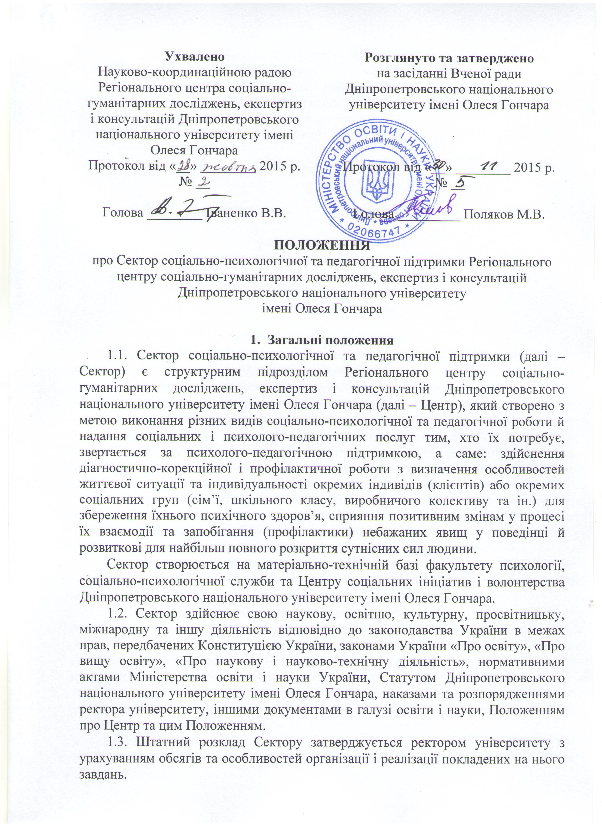
На співробітників Сектору розповсюджуються Правила внутрішнього розпорядку Дніпропетровського національного університету імені Олеся Гончара.

- Основні напрями діяльності Сектору
2.1. Основними напрямами діяльності Сектору є:
- науковий, на якому здійснюється вивчення закономірностей психічного розвитку і формування особистості (групи, організації) з метою розробки адекватного набору методів та методик професійного застосування психологічних знань;
- прикладний, на якому здійснюється соціально-психологічний супровід процесу функціонування особистості (групи, організації), включаючи розробку навчальних програм, професійну підготовку та підвищення кваліфікації фахівців;
- практичний, на якому забезпечується безпосередня робота практичних психологів Сектору.
2.2. Основними видами діяльності Сектору є:
- просвітницька діяльність – підвищення психолого-педагогічної культури у навчальному закладі, сім’ї, соціумі у формі лекцій, бесід, відповідей на запитання, підбору літератури, підготовки інформаційних матеріалів та їх видання, консультування тощо.
- профілактична діяльність – своєчасне попередження відхилень у становленні особистості, ускладнень в міжособистісних стосунках, запобігання конфліктним ситуаціям, формування соціально сприятливої життєвої перспективи;
- психологічне консультування – психологічна та педагогічна допомога у розв’язанні конкретних життєвих проблем;
- психологічна діагностика – психологічне обстеження особистості, груп, організацій; моніторинг змісту і умов індивідуального та соціального розвитку, визначення причин, що ускладнюють їх функціонування;
- психологічна корекція – здійснення соціально-психологічних та педагогічних заходів, спрямованих на усунення відхилень у розвитку особистості (групи, організації), формування адекватної життєвої позиції та планів на майбутнє, формування позитивного відношення до здорового способу життя;
- педагогічна діагностика та консультування – застосування сукупності певних педагогічних прийомів та методів, спрямованих на виправлення недоліків, пов’язаних із навчанням, вихованням і розвитком дитини;
- педагогічна корекція – дослідження психофізіологічних особливостей розвитку, закономірностей навчання і виховання дітей з психічними і (або) фізичними порушеннями; здійснення корекції їхнього психофізіологічного розвитку;
- прогностика – розробка і застосування моделей поведінки групи та особистості у різних умовах, проектування змісту і напрямів індивідуального розвитку особистості, визначення тенденцій розвитку груп (організації) та міжособистісних і міжгрупових відносин;
- експертна діяльність – виконання спеціальної дослідницької діяльності, що передбачає використання психологічних та педагогічних знань для вирішення поставлених перед фахівцями питань у різних галузях та сферах життєдіяльності особистості (групи, організації);
- проектна діяльність – розробка та реалізація програм (проектів) з вирішення актуальних соціально-психологічних та педагогічних питань;
- науково-методична діяльність – інформаційно-аналітичне забезпечення наукової психологічної, педагогічної та організаційної діяльності, підготовка та видання робіт за результатами наукової роботи;
- організаційна діяльність – участь у роботі, організація та проведення наукових заходів (з’їздів, семінарів, конференцій тощо) з актуальних соціально-психологічних та педагогічних проблем;
- волонтерська діяльність – сприяння успішній соціалізації та розвитку здібностей, інтересів, нахилів студентів в умовах позанавчальної роботи через розробку освітніх і виховних програм, реалізацію та впровадження студентами власних соціально значущих ініціатив і проектів; організація та проведення безпосередньої волонтерської (доброчинної) роботи в різних колективах і установах м. Дніпропетровська, Дніпропетровської області; організація навчання студентів на базі школи волонтерів спільно з соціальними службами м. Дніпропетровська; проведення тематичних семінарів, тренінгів, семінарів-тренінгів для волонтерів у галузі новітніх педагогічних, соціально-педагогічних технологій; здійснення супервізії та інтервізії (підтримки) й моніторингу волонтерської роботи у вищому навчальному закладі;
- співробітництво – здійснення в установленому порядку співробітництва з науково-дослідницькими установами та громадськими організаціями м. Дніпропетровська, Дніпропетровської області, України та зарубіжних країн і виконання з ними спільних практико-орієнтованих заходів та наукових досліджень;
- інші види діяльності з соціально-психологічної та педагогічної підтримки.

- Структура і керівництво Сектором
3.1. Структура Сектору обумовлюється обсягом та особливостями організації і реалізації покладених на нього завдань і складається із секретаріату, наукових напрямів та проектів, групи обробки даних.
Структура Сектору складається з таких посад наукових працівників:
- керівник Сектору;
- секретар Сектору;
- практичний психолог;
- педагог;
- соціальний педагог;
- корекційний педагог;
- інженер (обробка отриманих результатів та підготовка до їх оприлюднення).
3.2. Сектор очолює керівник, який несе персональну відповідальність за виконання покладених на Сектор завдань.
Керівник Сектору призначається на посаду та звільняється з посади наказом ректора університету за поданням голови Науково-координаційної ради Центру.
Керівник Сектору:
- визначає посадові обов’язки співробітників Сектору, організовує, координує та контролює їх роботу;
- у межах своєї компетенції видає розпорядження по Сектору, що є обов’язковими для виконання усіма співробітниками Сектору, подає в установленому порядку пропозиції ректору університету щодо прийому на роботу, звільнення та переміщення співробітників, їх заохочення та засобів дисциплінарного впливу;
- у межах своєї компетенції представляє Сектор у підрозділах університету, державних та громадських установах, підприємствах і організаціях.
3.3. Секретар Сектору здійснює поточне інформаційно-аналітичне та організаційне забезпечення діяльності Сектору.
3.4. Практичний психолог виконує реалізацію усіх видів соціально-психологічної допомоги відповідно до кваліфікації та передбачених цим положенням.
3.5 Педагог здійснює навчальну, виховну та розвивальну роботу серед учасників навчально-виховного процесу освітнього закладу.
3.6. Соціальний педагог виконує охоронно-захисну, організаційно-дозвіллєву та превентивну діяльність з людьми (дітьми) та їх родинами.
3.7. Кореційний педагог здійснює дослідження психофізіологічних особливостей розвитку аномальних дітей, закономірностей їх навчання і виховання; визначає умови, що сприяють подоланню дефектів, які є у дітей, в розумовому і фізичному розвитку; здійснює корекційну роботу.
3.8. Інженер надає технічну допомогу в опрацюванні та узагальненні емпіричної інформації, здійсненні її зведення, систематизації та встановленні якісних і кількісних залежностей між факторами, що досліджувались, побудові графіків та інших ілюстративних матеріалів.
3.9. Співробітники Сектору наймаються на роботу і звільнюються з роботи (за поданням його керівника) наказом ректора університету у відповідності з чинним законодавством України.
Співробітники Сектору не можуть бути примушені проваджувати наукові дослідження, якщо вони або їх результати викликають або можуть викликати шкідливі для здоров’я людини, її життя та довкілля наслідки, а також не може бути притягнутий до відповідальності за відмову від участі у таких дослідженнях.
3.10. Сектор працює у тісній взаємодії зі всіма підрозділами та службами університету, регіональними та місцевими органами управління стосовно питань, пов’язаних з підтримкою своєї діяльності та виконанням покладених на нього завдань та функцій.

- Права Сектору
4.1.Сектор має право:
- визначати зміст своєї діяльності, спрямованої на виконання завдань і функцій, з урахуванням державних норм і стандартів;
- розробляти, здійснювати та рекомендувати для роботи власні програми, методи та методики з соціально-психологічних досліджень;
- проводити науково-дослідницьку, експериментальну, пошукову роботу;
- одержувати у встановленому порядку від районних, міських, обласних органів управління необхідні матеріали для виконання своїх завдань і функцій;
- вести у встановленому в університеті порядку госпрозрахункову діяльність з організації та проведення робіт з проведення соціально-психологічних досліджень;
- брати участь у конкурсах на виконання наукових досліджень, які фінансуються за рахунок коштів державного та місцевих бюджетів та інших джерел відповідно до законодавства України;
- здобувати визнання авторства на наукові результати своєї діяльності;
- публікувати результати власних досліджень або оприлюднювати їх іншим способом, у порядку, встановленому законодавством України;
- отримувати, передавати та поширювати наукову інформацію;
- організовувати на базі Сектору наукове стажування працівників закладів середньої, професійно-технічної та вищої освіти, співробітників науково-дослідницьких установ, членів об’єднань громадян;
- залучати до роботи за напрямками своєї діяльності фахівців з інших вищих навчальних закладів, наукових установ, громадських організацій;
- надавати консультації з питань наукових досліджень, їх організації та наукового обслуговування;
- готувати до видання та видавати наукову, навчальну та інструктивно-методичну літературу, науковий інструментарій, періодичні видання з напрямків своєї основної діяльності.

- Фінансово-господарська діяльність Сектору
5.1. Фінансово-господарська діяльність Сектору здійснюється на основі його кошторису, який затверджується ректором університету.
5.2. Джерелами формування кошторису Сектору є:
- видатки, що передбачаються у державному бюджеті на утримання закладів освіти і науки;
- асигнування з державного та місцевого бюджету на наукові розробки за конкурсами;
- гранти – фінансові чи інші ресурси, надані на безоплатній і безповоротній основі юридичними, фізичними особами і міжнародними організаціями для проведення конкретних фундаментальних та (або) прикладних наукових досліджень за напрямами і на умовах, визначених надавачами грантвів;
- доходи від реалізації наукової, видавничої, навчальної діяльності, надання послуг;
- добровільні грошові внески приватних осіб, установ, організацій та підприємств;
- інші джерела, не заборонені чинним законодавством.
5.3. Фінансування діяльності Сектору здійснюється на поточні рахунки Дніпропетровського національного університету імені Олеся Гончара.
5.4. Збитки, заподіяні Сектору в разі порушення його немайнових прав юридичними та фізичними особами, державними органами та громадськими організаціями, відшкодовуються згідно з чинним законодавством.
